Формы взаимодействия ДОУ с семьями воспитанников.
(Из опыта работы)

Задача детского сада по ФГОС - «повернуться» лицом к семье, оказать ей педагогическую помощь, привлечь семью на свою сторону в плане единых подходов в воспитании ребёнка.
Одной из основных целей внедрения ФГОС ДО – установление доверительных отношений между детьми, родителями и педагогами, объединение в одну команду, развитие потребности делиться друг с другом своими проблемами и совместно их решать.
Цель работы ДОУ с семьей: создание условий для благоприятного климата взаимодействия с родителями, вовлечение семьи в единое образовательное пространство, установление доверительных, партнерских взаимоотношений с родителями.
Задачи взаимодействия с родителями: работать в тесном контакте с семьями воспитанников, пробудить их интерес к жизни детей в д/саду, активизировать участие в различных мероприятиях.
Формы взаимодействия с родителями: традиционные и нетрадиционные.
К традиционным формам относится: беседы, оформление папок-передвижек и стендов, дни открытых дверей, родительские собрания, консультации, выставки совместных работ, совместные праздники и развлечения, работа с родительским комитетом.
Нетрадиционные формы: сайты детского сада и группы, фотовыставки и фотомонтажи, проведение акций, почта доверия, проведения мастер-класса, круглый стол, презентации, выпуски семейных газет и плакатов, совместные прогулки и экскурсии.
Для беседы с родителями четко определяется цель: что необходимо выяснить, чем можем помочь. Содержание беседы лаконичное, значимое для родителей. Педагог должен уметь не только говорить, но и слушать родителей, выражать свою заинтересованность, доброжелательность.
Консультации. Обычно составляется система консультаций, которые проводятся индивидуально или для подгруппы родителей. На групповые консультации можно приглашать родителей разных групп, имеющих одинаковые проблемы или, наоборот, успехи в воспитании (капризные дети; дети с ярко выраженными способностями к рисованию, музыке). Целями консультации являются усвоение родителями определенных знаний, умений; помощь им в разрешении проблемных вопросов. Каждая консультация должна давать родителям что-то новое, полезное. Прежде, чем что-то посоветовать родителям, воспитатель должен тщательно подготовиться, прочитать соответствующую литературу, наглядный материал.
Родительские собрания проводятся групповые и общие (для родителей всего учреждения). На общих собраниях обсуждают задачи на новый учебный год, результаты образовательной работы, вопросы физического воспитания и проблемы летнего оздоровительного периода и
Для обеспечения наибольшей эффективности работы с родителями на новый учебный год проводится анкетирование. Оно позволяет выявить общий план семьи, сведения о ребенке, характер взаимоотношений ребенка с родителями.
Одной из форм работы с родителями является проведение разных конкурсов. Мы понимаем, что современные родители очень заняты, свободного времени очень мало, но в нашей группе были проведены конкурсы в группе «Осенняя фантазия», «Новогодняя игрушка», «Поделки по ПДД». Участие семей в конкурсах не только обогащает семейный досуг, но и объединяет детей и взрослых в общих делах, развивает творческое мышление, воображение родителей. Активно приняли участие в оформлении нашего фотовернисажа на этаже. Они не остаются равнодушными: подбирали фотографии, готовят вместе с детьми интересные поделки. Это помогает лучше узнать родителей и их детей.
Хотелось бы сказать об одном важном моменте в системе работы с родителями. Каждый человек, сделав какую-нибудь работу, нуждается в оценке своего труда. В этом нуждаются и наши родители. «Похвала полезна хотя бы потому, что укрепляет нас в доброжелательных намерениях. Я думаю, что это актуально всегда и везде.
Ничто так не сближает педагогов и родителей, как совместный досуг детей и родителей. При подготовке досуга задействованы все.
Как я уже отметила, в наш стремительный век катастрофически всем не хватает времени, в том числе не остается его и у родителей для игры с детьми. Игра - ведущий вид деятельности у детей. А многие молодые родители затрудняются в выборе занятия со своим малышом в свободную минутку. Поэтому накануне долгих Новогодних праздников, мы, например, в помощь родителям оформили папку-передвижку на тему «Чем занять ребенка в период Новогодних каникул». Где были предложены простые игры, в которые можно играть дома вместе с ребенком, не отрываясь от дел, а также предложили родителям подборку игр, которые можно сделать своими руками (см. Приложение)
Например, игра «Юные экспериментаторы». Можно вместе с ребенком посмотреть и послушать, как льется или капает вода из крана в мойке на кухне и в ванной, как по-разному звенит чайная ложка в пустом стакане или чашке с водой, как громко пересыпается в стеклянный стакан горошек и тихо – манка. Потом предложить ребенку на слух определить, что вы сейчас делаете (пересыпаете крупу, звените ложкой, открываете кран и т. д.)
При проведении первого родительского собрания целесообразно провести игры-знакомства. Например, игра «Комплименты». Стоя в кругу родители, а если присутствуют и дети на собрании, то и они, берутся за руки. Глядя в глаза соседу, надо сказать ему несколько добрых слов, за что-то похвалить, принимающий комплимент благодарит и дарит комплимент соседу. Игра «Веселый мяч». Вот бежит веселый мячик быстро-быстро по рукам. У кого веселый мячик, тот сейчас расскажет нам.(мячик передается из рук в руки).
Игра «Клубочек» Играющие становятся в круг. Клубочек перебрасывается от одного играющего другому, сообщая свое имя и увлечение.
На родительском собрании рекомендуется провести игры для сплочения родителей группы для совместной деятельности в дальнейшем. Игра «Мы вместе». Родители и дети встают друг за дружкой, держась за талию впереди стоящего участника упражнения. В таком состоянии они выполняют несколько заданий: пройтись змейкой, обойти большой круглый пруд, пройти через дремучий лес, убежать от диких зверей, перебраться через болото, вернуться на исходное место

Приложение

Рекомендации для родителей «Играем с детьми дома»
«Игра - путь детей к познанию мира,
в котором они живут и который призваны изменить».
А. М. Горький
Игры развивают познавательные способности личности – внимание, память, восприятие, мышление, воображение, тренирует наблюдательность, ум, развивать творческие способности детей, формируют эмоционально-чувственную сферу личности детей;
Рекомендуем вам некоторые дидактические игры с детьми, которые можно легко организовать дома.
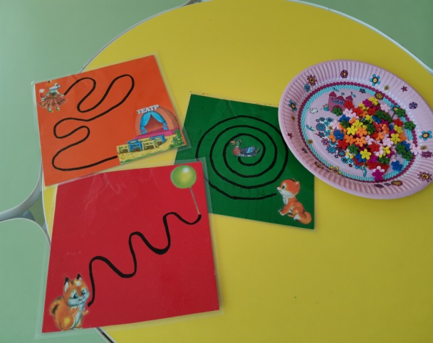
«Дорожка из пуговиц»
Цель: развивать мелкую моторику, усидчивость.
Оборудование: пуговицы, рисованные
лабиринты, дорожки.
Ход игры: предложить детям выкладывать дорожки пуговичками.

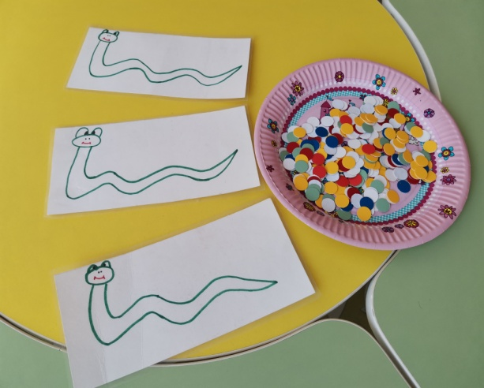
«Укрась змейку»
Цель: формировать умение конструировать
змейку из пуговиц, группировать предметы
(пуговицы) по цвету.
Оборудование: пуговицы (кружки), карточки с изображением змейки.
Ход игры: предложить детям украсить
змейку пуговицами (кружками).

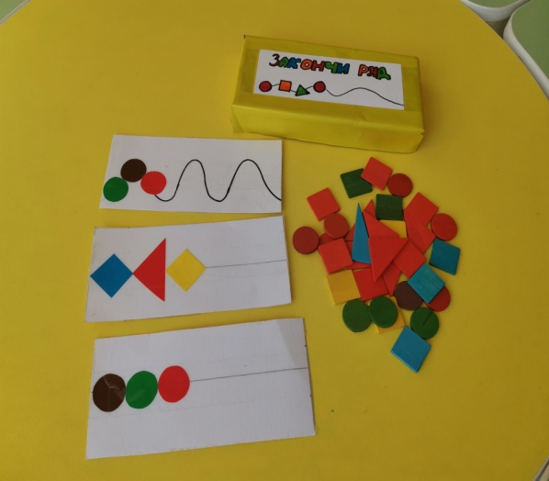
«Продолжи ряд»
Цель: развитие логического мышления, внимания, мелкой моторики рук.
Оборудование: квадраты из картона
с дорожками, геометрические фигуры
разных цветов.
Ход игры: предложить ребенку
выкладывать геометрические фигуры
в определенной последовательности.

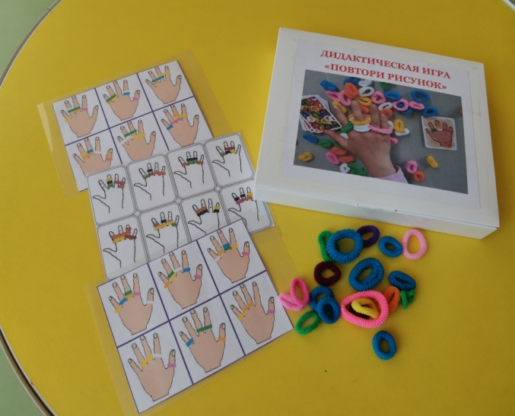
«Повтори рисунок»
Цель: развитие координации тонких вижений пальцев рук с помощью нестандартного оборудования.
Оборудование: резинки для волос разного цвета,
карточки с изображением руки.
Ход игры: ребенку предлагается натягивать
резиночки на пальцы по заданному сочетанию цветов.

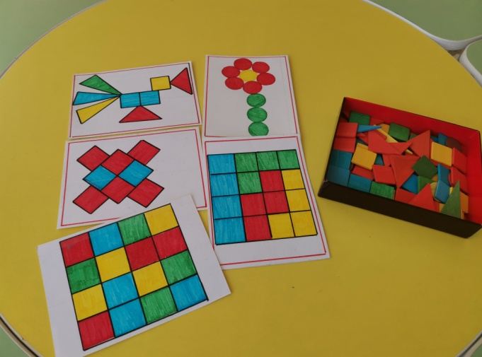
«Составь узор»

Цель: учить детей выполнять действия по образцу, развивать внимание, мышление.
Оборудование: карточки с изображением узоров, геометрические фигуры.
Ход игры: ребенку предлагается сложить узор из геометрических фигур по образцу.

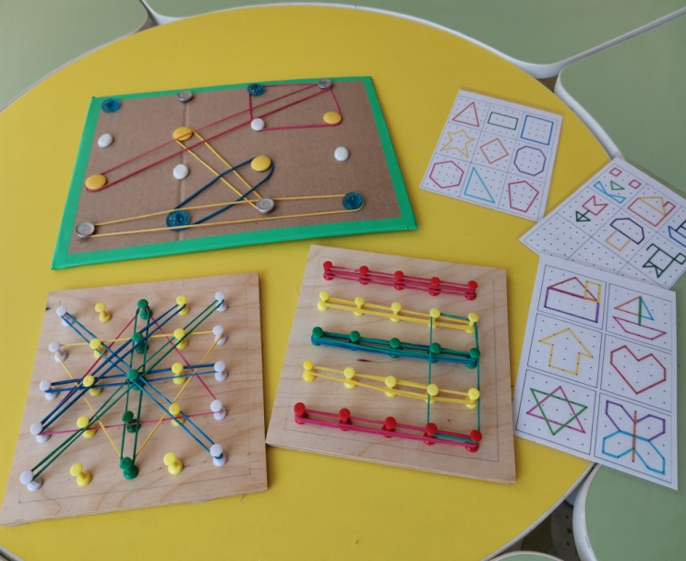
«Геоборд»
Цель: развитие сенсорных способностей,
внимания, мышления, самостоятельности.
Оборудование: доска с пуговицами
(кнопки канцелярские), разноцветные резинки.
Ход игры: предложить детям изобразить на
геоборде простые картинки по образцу и придумать
свою картинку.

Интересных вам совместных игр!

